Отчет по лабораторной работе № 5

По дисциплине Математическое Моделирование

Максимов Алексей Александрович

Содержание

# 1 Цель работы

Ознакомиться с языком программирования Julia и OpenModelica и решить задачу о жертвах и хищниках.

# 2 Задание

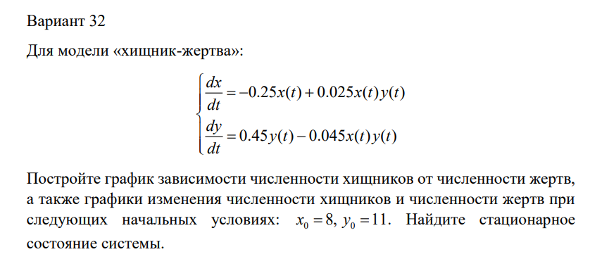

image

# 3 Теоретическое введение

Простейшая модель взаимодействия двух видов типа «хищник — жертва» - модель Лотки-Вольтерры. Данная двувидовая модель основывается на следующих предположениях: 1. Численность популяции жертв x и хищников y зависят только от времени (модель не учитывает пространственное распределение популяции на занимаемой территории) 2. В отсутствии взаимодействия численность видов изменяется по модели Мальтуса, при этом число жертв увеличивается, а число хищников падает 3. Естественная смертность жертвы и естественная рождаемость хищника считаются несущественными 4. Эффект насыщения численности обеих популяций не учитывается 5. Скорость роста численности жертв уменьшается пропорционально численности хищников

# 4 Выполнение лабораторной работы

### 4.0.1 на Julia

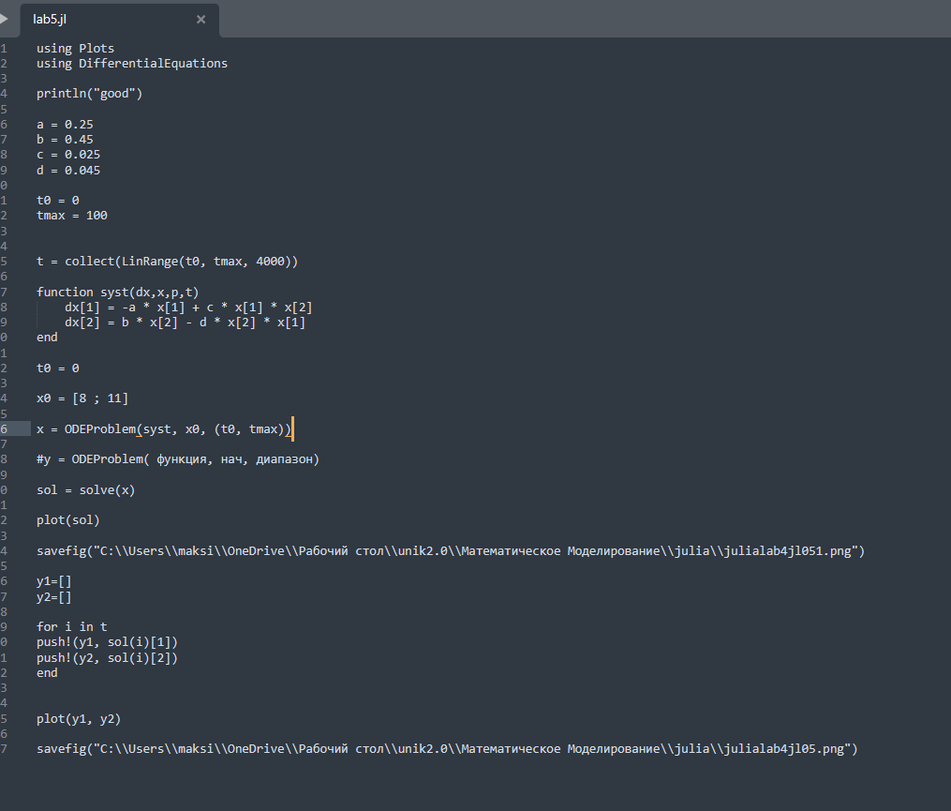

image

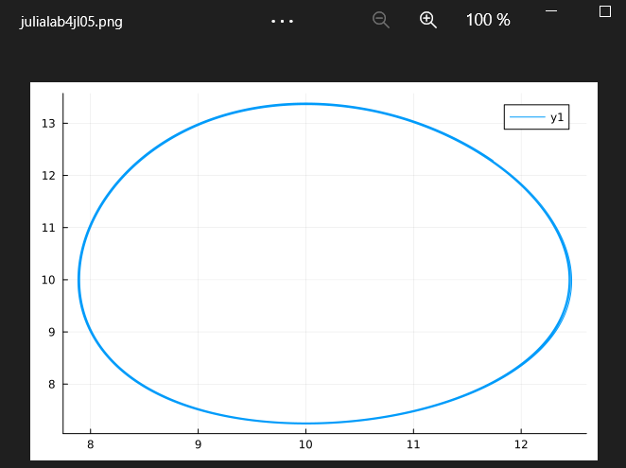

image

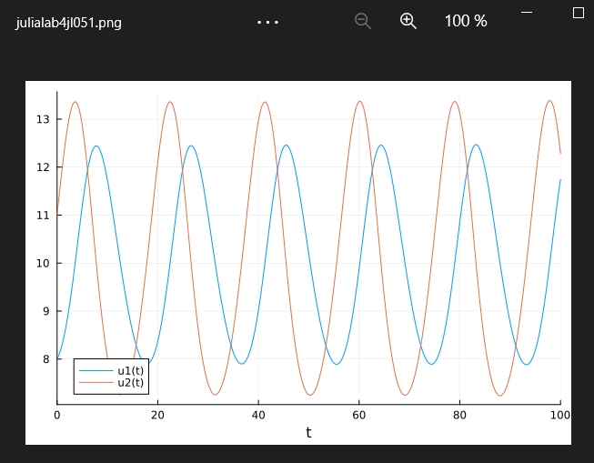

image

### 4.0.2 на OpenModelica

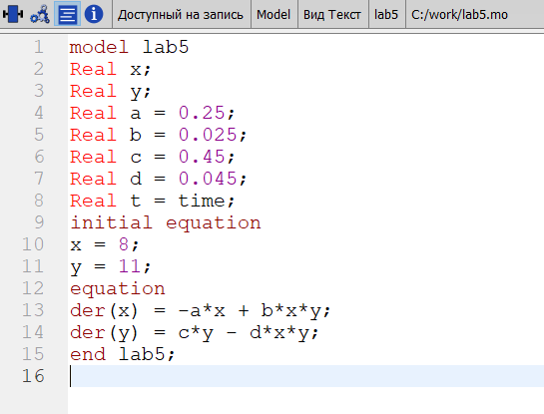

image

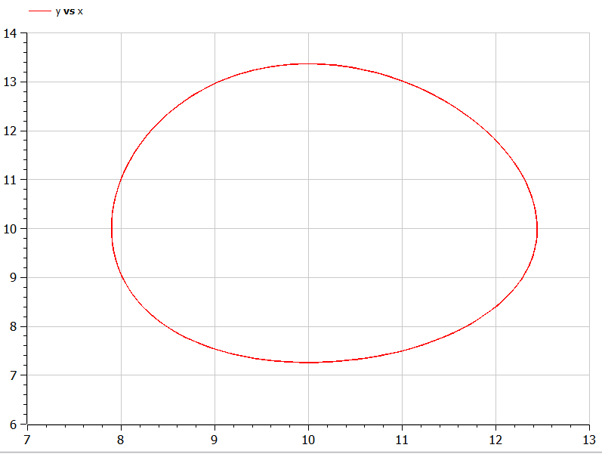

image

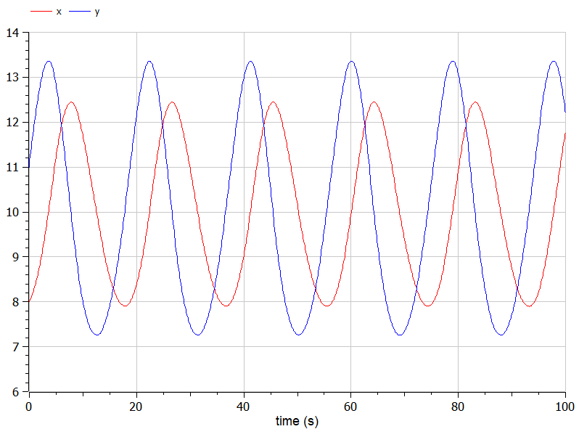

image

# 5 Выводы

Решили задачу и написали прогррамму на Julia и OpenModelica